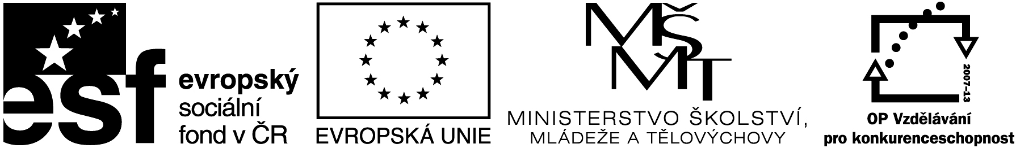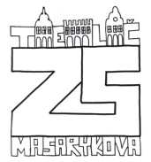

Název projektu: Individuální výukou k lepším výsledkům

Příjemce: Základní škola Telč, Masarykova 141, příspěvková organizace

Vzdělávací oblast | Člověk a příroda
Předmět | Fyzika
Téma | Vaříme ve fyzice – problémové úlohy
Určeno pro | 7. ročník
Archivační kód | VY_52_INOVACE_238

Název vzdělávacího materiálu
Umíte uvařit ve fyzice?

Mgr. Jiří Nerad
23. 5. 2012

Fyzika v kuchyni aneb kuchyně a fyzika
(obr. - vše jsme nafotili při našich experimentech)
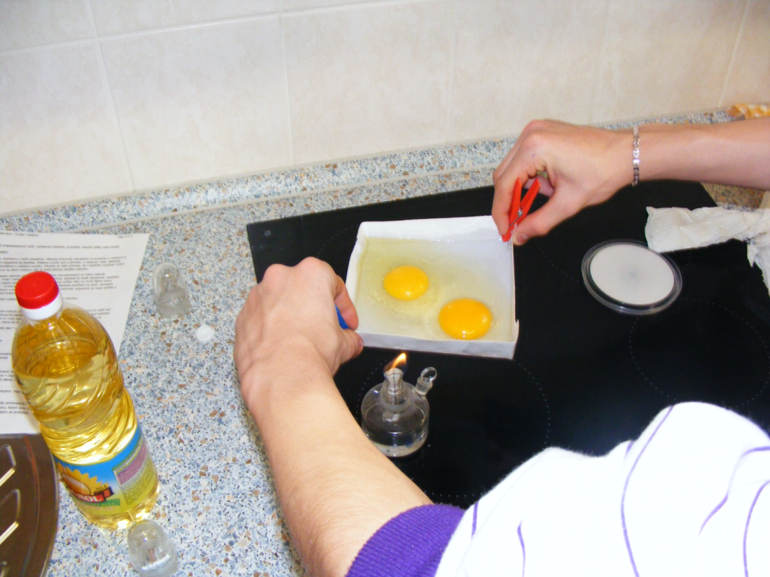

Soubor problémových úloh z našich experimentů

- Myslíte, že v papírovém kornoutu, který jsme si vyrobili, můžeme vejce připravit ke konzumaci? („smažená volská oka“ - svoji odpověď zdůvodněte a příští hodinu v praktikách fyziky vyzkoušejte experiment zrealizovat a porovnejte s původním Vaším předpokladem)

- Papírový kornoutek nám neshoří? Vysvětlete!

- Odhadni, za jak dlouho jde pokus vykonat?

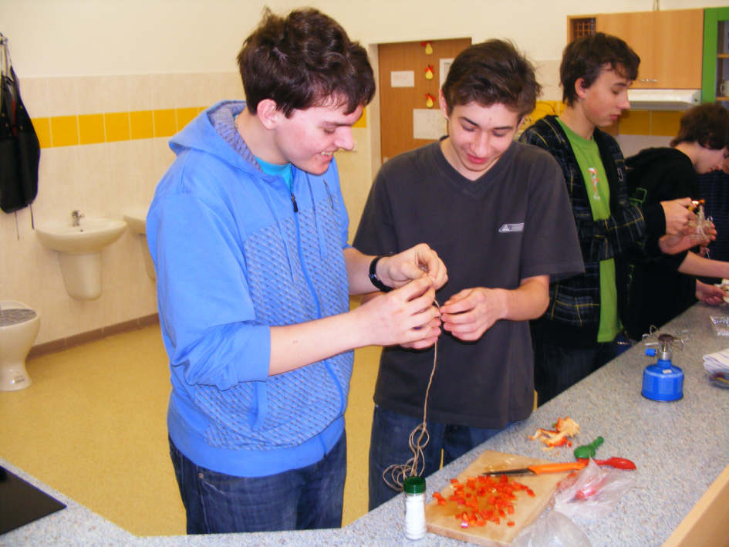

- Zeleninovou směs, kterou jsme si připravili a pokrájeli na menší kousky, chceme v nafukovacím balónku ohřát. Je to možné? Bude směs ke snědení? Odhadni výsledky pokusu a vyzkoušejte v příští hodině fyziky tento experiment (pokus) předvést a porovnat s Vaším odhadem.

- Čím doporučuješ směs zahřívat?

- Nedojde nebo nemůže dojít k protržení balónku? Za jakých podmínek?

- Za jak dlouho směs „uvaříme“?

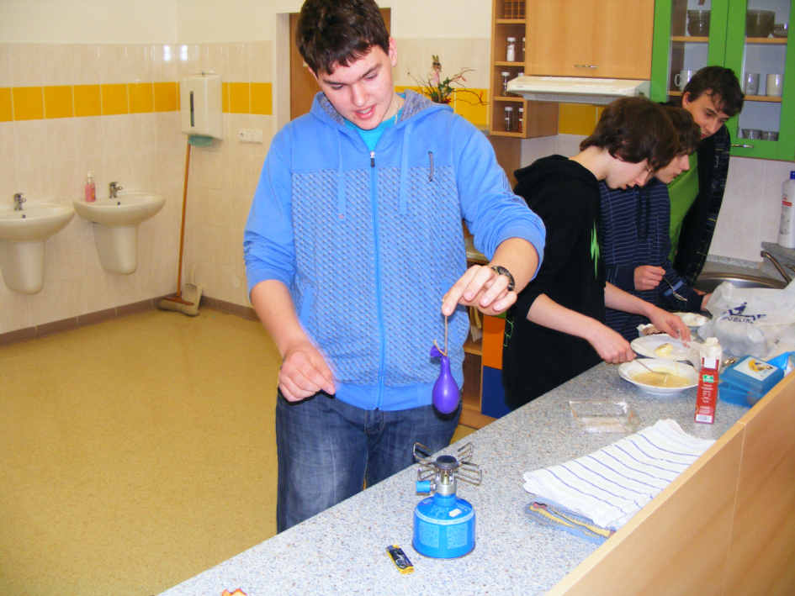

- Vymysli další experiment, kde využiješ fyziku v kuchyni a připrav ho na ukázku
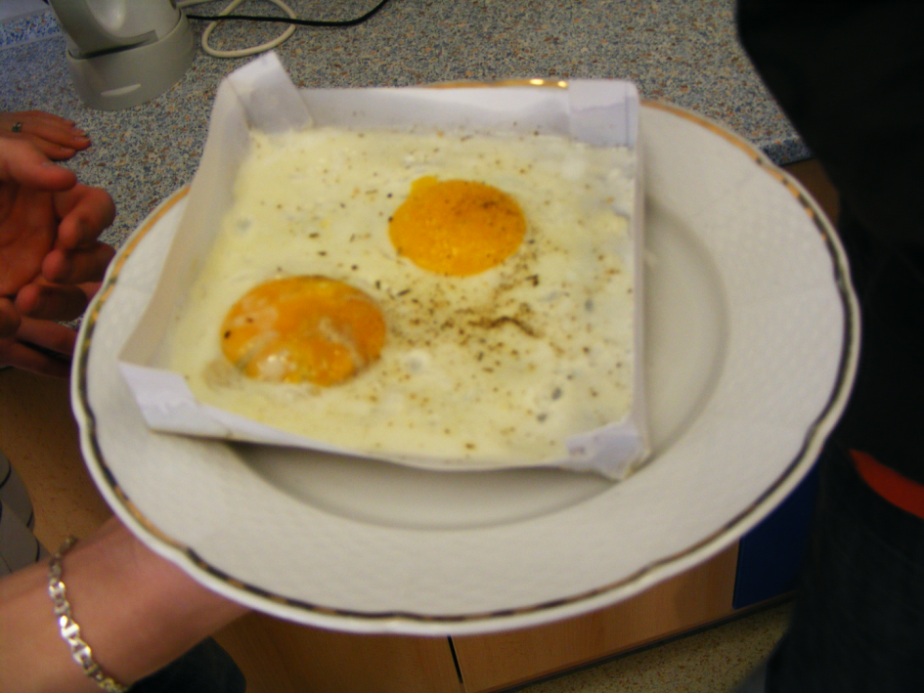

- No to se povedlo naší skupince a vypadá to k jídlu – dokážeš tento pokus připravit na příští hodinu?

- Co k tomu budeš potřebovat za věci? Udělej si seznam věcí a rozděl si ve skupině úkoly na příští hodinu pokusů.

Anotace

Formát výukového materiálu v digitální podobě | Word 2007 (.docx)
Obsah vzdělávacího materiálu | Soutěž skupin
Rozsah vzdělávacího materiálu | Počet stran: 4
Způsob práce žáků | Práce ve skupinkách
Další poznámky autora | Interaktivní tabule, PC, obr. - vlastní tvorba

